Voyage à Saint-Omer / Péronne
Classes de Troisième
28-29 mars 2013

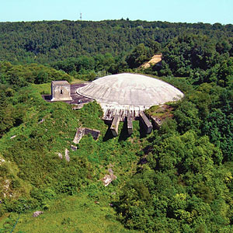

Voici quelques informations utiles pour préparer ce séjour de 2 jours. Vous trouverez ci-joint des explications sur le déroulement du voyage et quelques informations pratiques.

dates du voyage : 28-29 mars 2013

Accompagnateurs : M. DORILLEAU, Mlle JOUBE, Mme LEDOUBLE, M. château, M. THIERY

programme

JEUDI 28 MARS

matin :
départ 6h30 (se présenter à 6h15 devant le collège)
Arrivée à Saint-Omer à 10H30.
Entrée au musée de la Coupole.
11H00 : séance du planétarium.

MIDI : Pique-nique tiré du sac (1 heure)

Apres midi :
13H00 : visite du musée de la Coupole sur la 2nde guerre mondiale (les missiles V2 et le Nord sous l’Occupation allemande).
15h00 : Visite du parc naturel régional des marais d’Opale (à confirmer).
17H00 : départ vers l’auberge de jeunesse.

soir : Hébergement et repas à l’auberge de jeunesse « Poppies » à Albert.

vendredi 29 mars

MATIN : Petit déjeuner et route vers Péronne.
10H00 : visite de l’Historial de la 1ère guerre mondiale à Péronne.

midi : Panier repas.

après-midi :
13H00 : Route vers Thiepval
13H30 : Visite du mémorial de Thiepval (cimetière britannique de la 1ère guerre).
14H15 : route vers Lewarde.
15H30 : Visite guidée des galeries minières avec animation + visite d’une exposition.

17H30 : Départ vers Signy-L’Abbaye (3 heures de route).
20H30 : Arrivée au collège.

logement

Auberge de jeunesse « Poppies », 1Bis, Rue du 8 Mai 1945, 80300 ALBERT, http://www.poppiesalbert.com/

Documents indispensables

L’ordonnance médicale en cas de traitement.
Pour les médicaments, nous ne sommes autorisés à distribuer que des médicaments avec ordonnance jointe. L’élève doit fournir les médicaments au professeur responsable le lundi avant de monter dans le bus.
Dans le cas d’un problème de santé important d’un élève, celui-ci sera conduit chez un médecin ou à l’hôpital.



Matériel utile

- Un bloc de papier et de quoi écrire pour prendre des notes : c’est un voyage pédagogique donc du travail sera demandé sur les lieux de visite !

- De l’argent de poche en quantité raisonnable : nous ne ferons guère les boutiques…

- Des vêtements pour deux jours (prévoir des affaires de pluie).

- Une paire de chaussures confortables pour la marche (aucun défilé de mode n’est prévu).

Quelques conseils pratiques

- Pour le voyage : préciser avant le départ si votre enfant est malade en bus. Si tel est le cas, prévoir des médicaments contre le mal des transports, des sacs plastiques et autres mouchoirs.
- Pour l’argent de poche et les objets électroniques (téléphone portable, console, lecteur MP3), l’élève est entièrement responsable de sa perte ou des dégradations éventuelles. Le collège décline toute responsabilité en cas de perte ou de vol.
- Dans le cadre de cette sortie, les élèves doivent respecter le règlement intérieur du collège et des divers lieux d’accueil. En conséquence, un élève qui ne tiendra pas compte des consignes (notamment de sécurité) se verra sanctionné comme le précise le règlement intérieur.
- Pour le pique-nique du départ, prévoir des sandwichs et surtout des boissons conditionnées en bouteilles (les canettes ne peuvent être refermées).

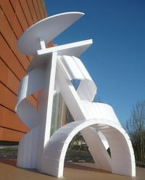
Contacter vos enfants pendant le voyage

- L’usage du téléphone sera autorisé à certains moments (le soir à l’auberge).
- En cas de problèmes pour l’un des élèves, nous contacterons les parents directement.
- Quelques informations seront, dans la mesure du possible, diffusées pendant le voyage par l’intermédiaire du site http://histoirencours.fr/blog.
- En cas de nécessité de contacter les responsables du voyage sur place, téléphoner au collège qui nous informera dans les plus brefs délais.

